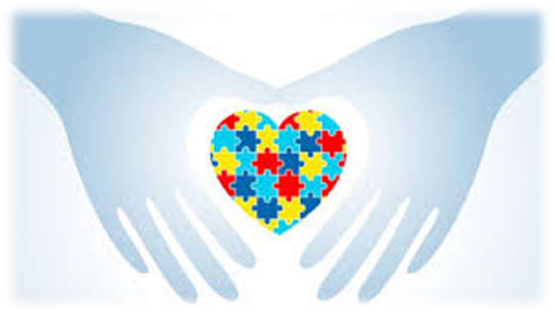
ROZSTRZYGNIĘCIE KONKURSU PLASTYCZNO – LITERACKIEGO DLA MŁODZIEŻY – „ONI SĄ WŚRÓD NAS”.
21 grudnia zaprosiliśmy do Powiatowej Poradni Psychologiczno – Pedagogicznej w Nakle nad Notecią laureatów Konkursu „Oni są wśród nas – dzieci i młodzież z zaburzeniami ze spektrum autyzmu w szkole i w społeczeństwie”.
Jury przyznało dwa pierwsze miejsca:
w kategorii – praca plastyczna - dla Kai Stróżyk (uczennicy I LO w Nakle)
w kategorii – praca literacka - dla Bartosza Charłama (ucznia I LO w Szubinie).

Ponadto nagrodę przyznano:
- Zuzannie Gamalskiej (uczennicy ZS im. St. Staszica w Nakle)
- Remigiuszowi Grzybowskiemu (uczniowi ZS w Karnowie)
- Kamilowi Brzezińskiemu (uczniowi I LO w Nakle)
- Anicie Oleś (uczennicy I LO w Nakle)
- Weronice Szałek (uczennicy I LO w Nakle)

Uczniom gratulujemy i dziękujemy im za ich wrażliwość, uważność na innych, aktywność.
Nagrody – gry towarzyskie, zakupiono ze środków przyznanych przez Powiat Nakielski na realizację cyklicznych konkursów w placówkach oświatowych. Laureaci I miejsc uhonorowani zostali dodatkową nagrodą (słuchawkami do komputera) przekazanymi przez sponsora Poradni, któremu składamy serdeczne podziękowania.
Zapraszamy wszystkich do zapoznania się z opublikowanymi na stronie internetowej Poradni www.ppppnaklo.pl nagrodzonymi pracami. Są one ważnym głosem w tematyce autyzmu, pokazującym nam problemy dzieci i uczniów z innej strony, dopełniającej wiedzę dostępną w publikacjach psychologicznych. Jeżeli zrozumiemy choć trochę, jak wygląda świat osób z autyzmem, jakie są ich potrzeby, w jaki sposób odczuwają i dlaczego reagują w sposób dla nas niekiedy zaskakujący – będziemy mogli pomóc im w adaptacji do otoczenia. Czytając i analizując prace uczniów utwierdziłam się w przekonaniu, że świat autyzmu jest niezwykły, często fascynujący, a kontakt z autystykami wzbogaca nas samych.
Ewa Burzyńska PPPP w Nakle
„Stwierdziłam, że współżycie z ludźmi jest podobne do tych szklanych drzwi. Do drzwi należy się zbliżać powoli i nie robić nic na siłę; w przeciwnym razie można je rozbić. Związki z ludźmi są podobnej natury. Jeśli robi się coś na siłę, wzajemny kontakt jest niemożliwy. Jeden gwałtowny ruch może wszystko zepsuć. Jedno złe słowo może zniszczyć miesiącami budowane zaufanie i szacunek.”
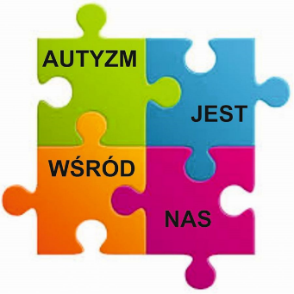
- Temple Grandin, „Byłam dzieckiem autystycznym”

